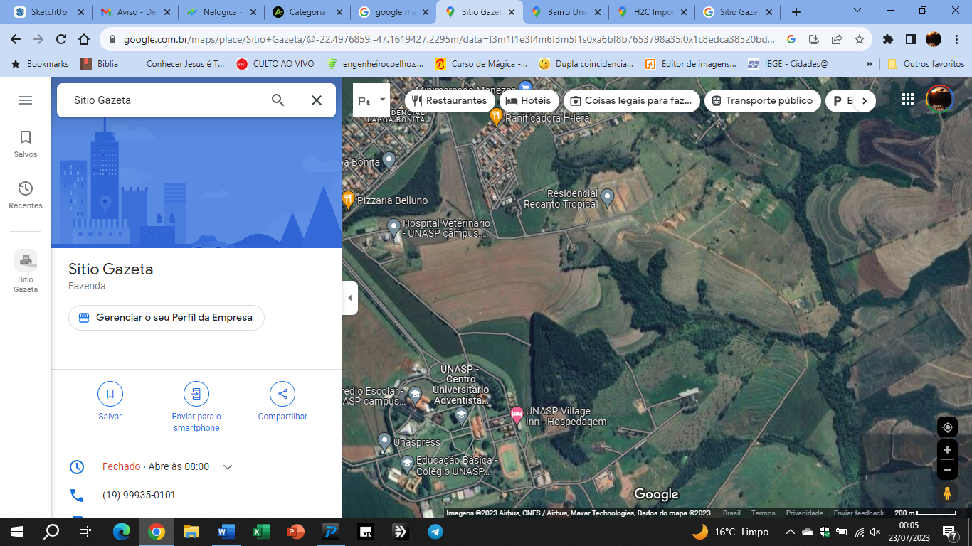



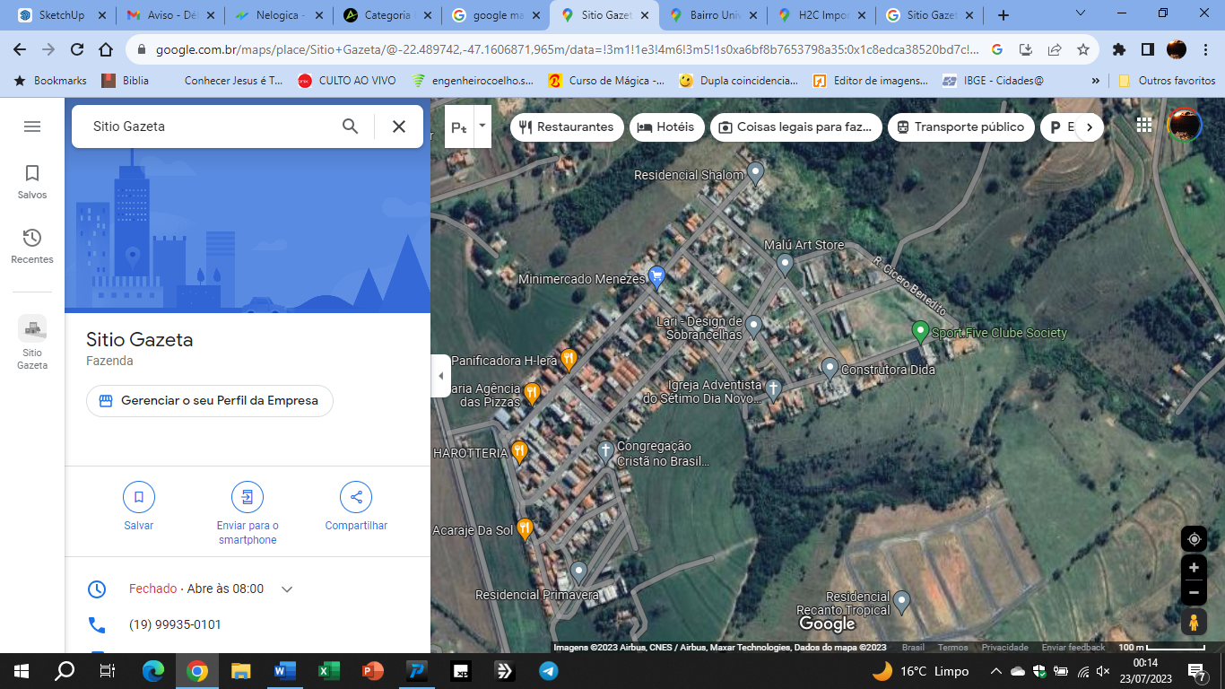Sitio



**UNASP_EC  
a 500 mts**

**Sitio Gazeta  
30.000 m2**

[Capture a atenção do leitor com uma ótima citação do documento ou use este espaço para enfatizar um ponto-chave. Para colocar essa caixa de texto em qualquer lugar na página, basta arrastá-la.]

[Capture a atenção do leitor com uma ótima citação do documento ou use este espaço para enfatizar um ponto-chave. Para colocar essa caixa de texto em qualquer lugar na página, basta arrastá-la.]sdfgsdfgsdfgsdf

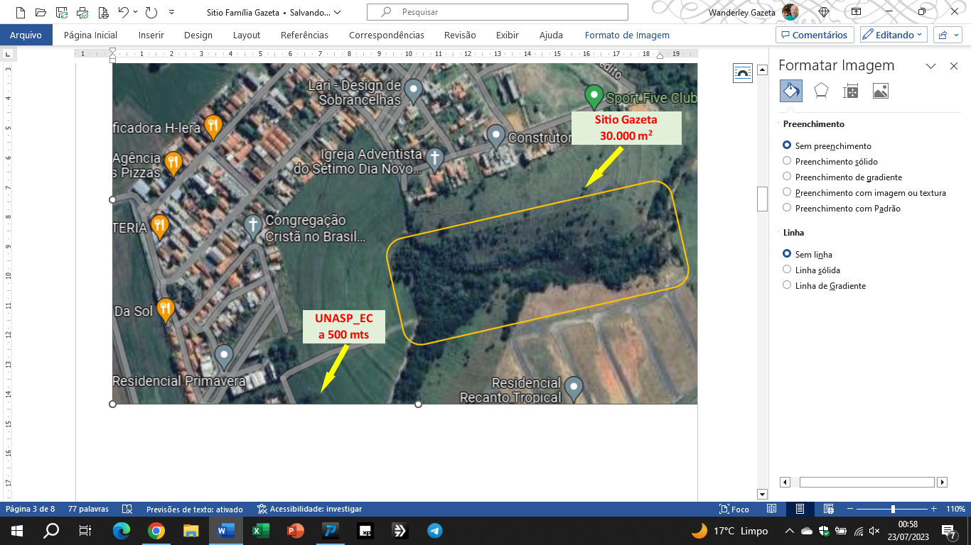

Sitio Família Gazeta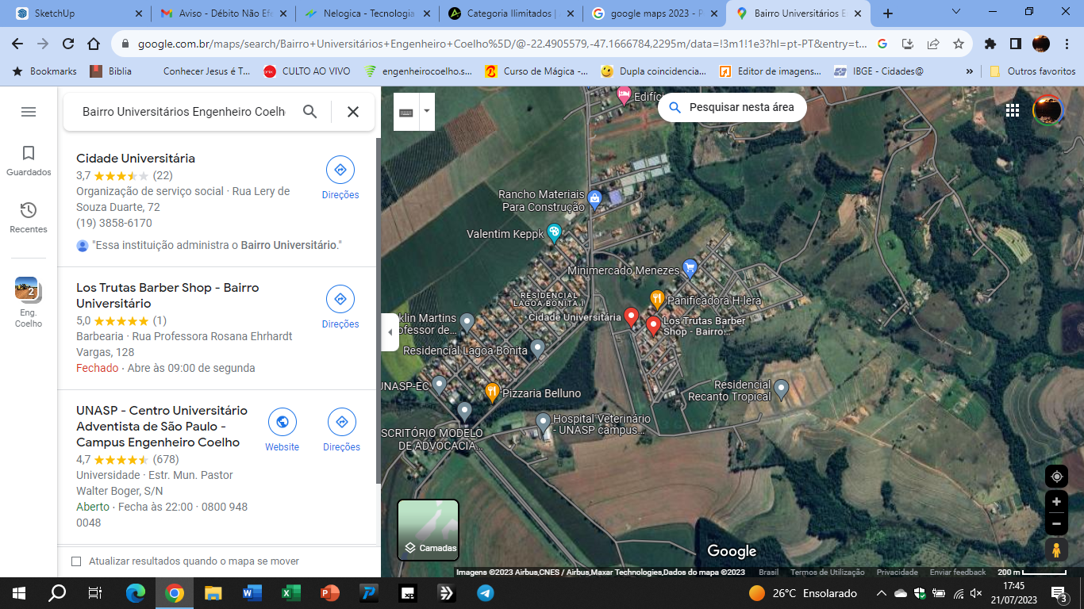



**Sitio Gazeta  
30.000 m2**

**Residencial Lagoa Bonita**

**Bairro Universitários**

**Residencial Lagoa Bonita**

**UNASP-EC**

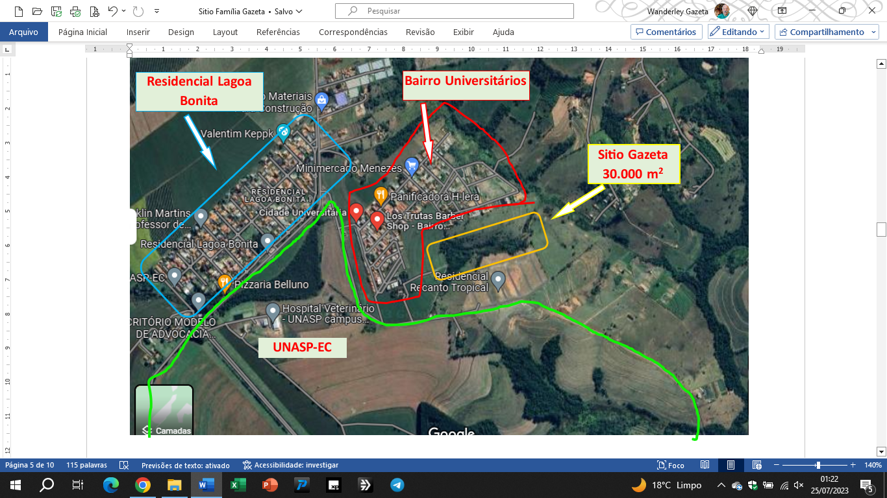

<https://goo.gl/maps/RbM6oFmCPw3aD8Nc6>

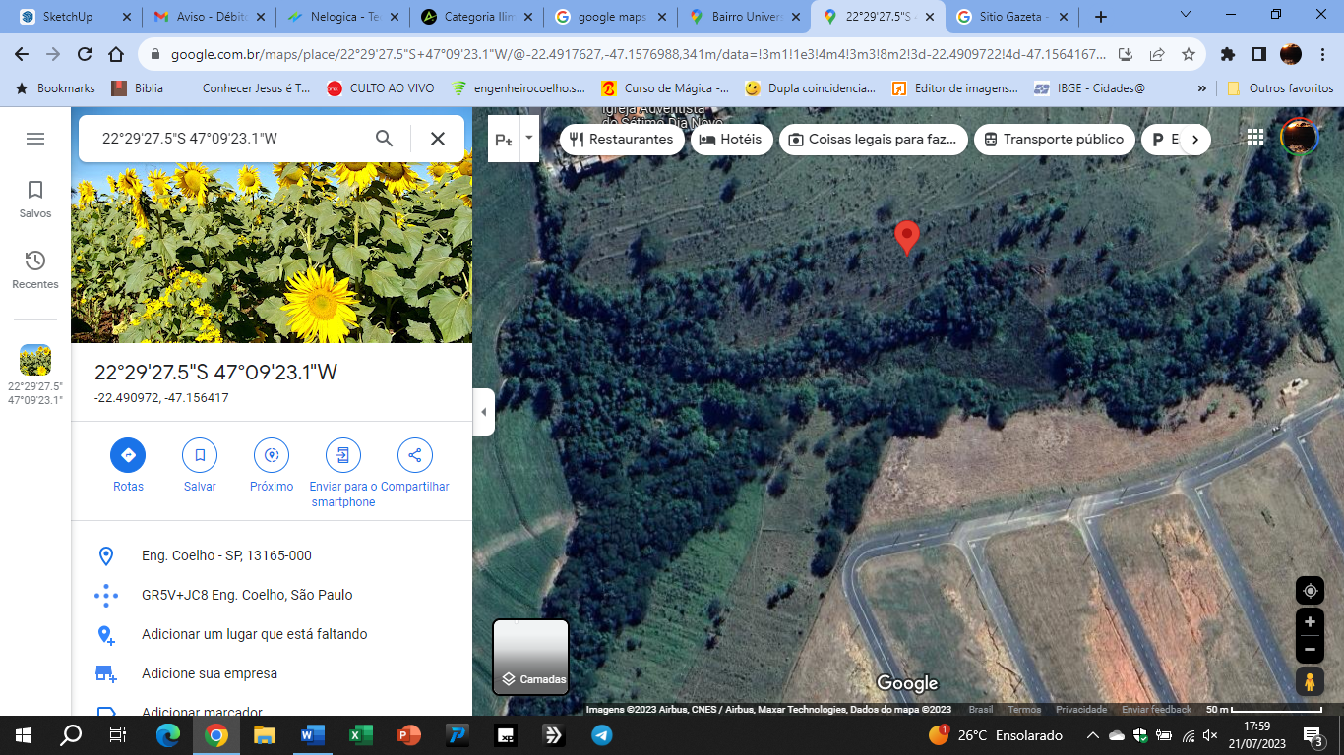





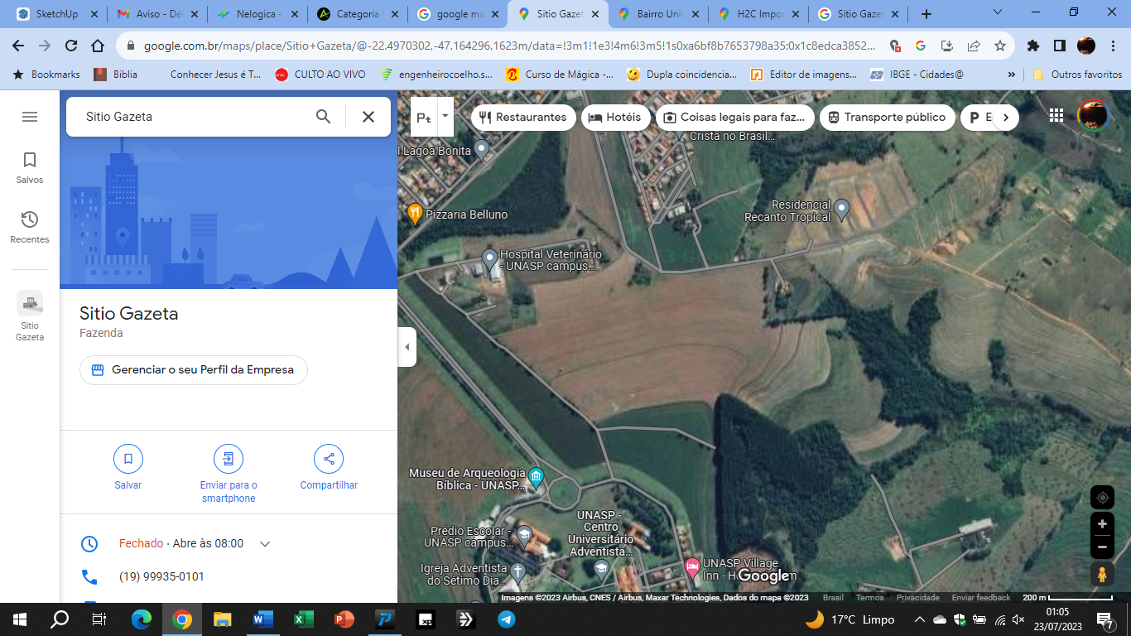

**UNASP_EC  
a 500 mts**



**Sitio Gazeta  
30.000 m**a menos de 500 mts da divisa com UNASP

**UNASP_EC**

**Residencial Cidade Universitária**

**Residencial Lagoa Bonita I**

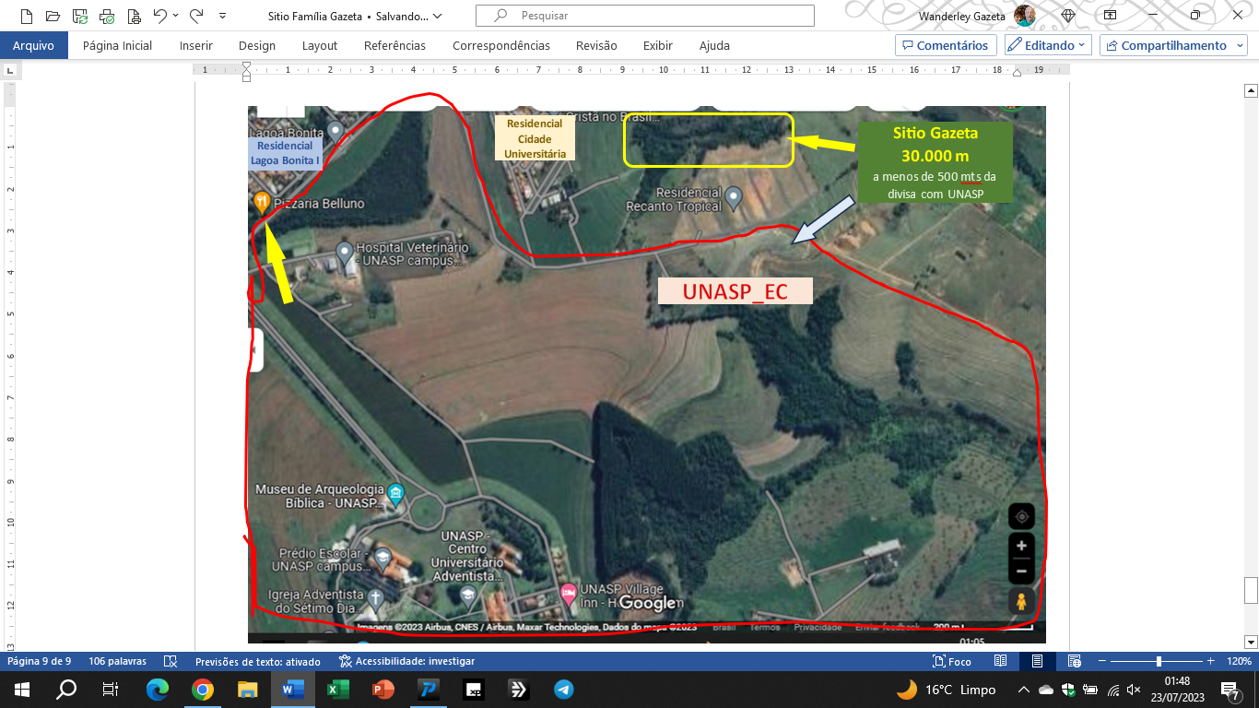

Vende-se uma excelente área de 30.000 m2, ao lado do UNASP_Engenheiro Coelho.

O terreno é localizado a 500 metros do UNASP-Engenheiro Coelho, a 200 metros do Bairro dos Universitários e a 800 metros do Condomínio Lagoa Bonita. Confira sua localização nas fotos.

Preço: R$26,00 p/ m2

Excelente área para empreendimento.

Veja pelo Google:  
[https://goo.gl/maps/RbM6oFmCPw3aD8Nc6](https://l.facebook.com/l.php?u=https%3A%2F%2Fgoo.gl%2Fmaps%2FRbM6oFmCPw3aD8Nc6%3Ffbclid%3DIwAR1LFIY075mKW5RzIyTZfEiLSGu5Pl0z_8bHbBPqNApgdx5PKLz0baz6i7Q&h=AT0qbXKF3aM0wEhpFHkURmvXczkFbVWLBtNUjgypWOmnAuq-vLpVeOUdYZM5xG9vWV5uQasa6sDVKsUyHUBJALb5rQgaUH4wNpx44MAgJGxN8dEHTqbo59AehN8Jb3M8qKU6lAQugvTlBpXLCg&__tn__=-UK-R&c%5b0%5d=AT0WckB4TUO-FEIfomiIo7Mul_CFN2T1IYpVpzJ2T9YnDo5Dj0jvBrtKuGIMDnlTbOI7ggzKitr3Z6GGqNpbtaMl3bJbQbQm_5SLShjRkli3HnHP6F3dmJQNbgQkBCmEgwyN-tkpQtQ23K0Gl70IVI9t_-s4d7hxQQUR_I8)

Contato direto com o proprietário (19) 9 9935-0101 - Whatsapp